Likabehandlingsplan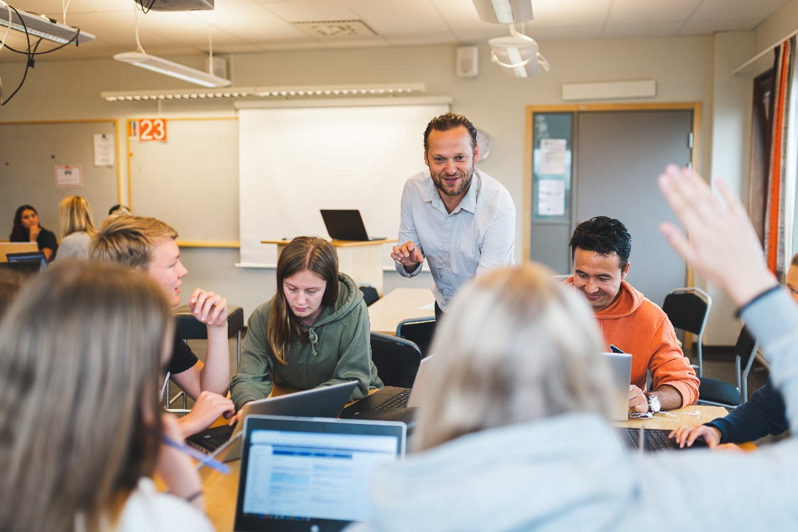

Karlstad Fria Läroverk
Läsåret 2020-2021

Innehåll
Likabehandling 3
Vår vision 3
Delaktighet 3
Elevernas delaktighet 3
Vårdnadshavarnas delaktighet 3
Personalens delaktighet 3
Elevhälsan (EHT) 4
Förankring av planen 4
Underlag för likabehandlingsarbetet 4
Främjande insatser läsåret 2020/2021 5
Exempel på främjande arbete 5
Förebyggande insatser läsåret 2020/2021 6
Plan för att nå upp till målen för det förebyggande arbetet 6
Utvärdering av insatser läsåret 2019/2020 7
De specifika målen för läsåret var: 7
Resultat av arbetsinsatserna under läsåret 2019/20 7
Rutiner vid misstanke om kränkning 8
Policy: 8
Rektor vidtar följande åtgärder: 8
Rutiner för uppföljning 9
Rutiner för dokumentation 9
Ansvarsförhållande 9

Likabehandling
Alla barn och elever har rätt att vara sig själva och bli behandlade med respekt. Respekten för alla människors lika värde är ett fundament i de mänskliga rättigheterna och ska främjas i skolan.

Likabehandlingsplan
Som stöd för arbetet med likabehandling, och mot diskriminering och kränkningar, ska verksamheten utarbeta en plan mot diskriminering och kränkande behandling som går under namnet likabehandlingsplan. Planen kan ses som en dokumentation av det främjande, förbyggande och åtgärdande arbetet och är det systematiska kvalitetsarbetet inom området (Skolverket). Utvärdering och kartläggning av likabehandlingsplanen sker en gång per år.

Vår vision
På Karlstad Fria Läroverk ska alla känna sig trygga och respekterade. Vår människosyn präglas av övertygelsen om att alla människor har lika värde. Vi tillåter därför inte någon form av diskriminering på grund av kön eller könsöverskridande identitet eller uttryck, etnisk tillhörighet, religion eller annan trosuppfattning, funktionsnedsättning, sexuell läggning och ålder eller annan kränkande behandling och vi låter vår människosyn genomsyra verksamheten genom att ständigt vara i dialog med varandra kring dessa frågor.

Delaktighet

Elevernas delaktighet
Eleverna har medverkat i framtagandet genom bland annat klassråd och elevhälsans trygghetsvandringar med klassrepresentanter för årskurs 2 och 3.

Vårdnadshavarnas delaktighet
Frågor kring likabehandling och diskriminering tas upp till diskussion under enskilda samtal med elever och vårdnadshavare. Vi informerar om och diskuterar planen under föräldramöten.

Personalens delaktighet
Förslag till likabehandlingsplanen har arbetats fram av elevhälsa och därefter har all personal på skolan tagit del av den och kommit med förslag och synpunkter.

Elevhälsan (EHT)
Elevhälsoteamet förkortas EHT och består av rektor Johanna Nordkvist, skolsköterska Ingela Bergling, specialpedagog Annika Arfs, skolkurator Emelie Askerskär, skolpsykolog Oskar Eriksson, skolläkare Frida Lunde och studievägledare Nathalie Jansson.

Förankring av planen
Planen finns anslagen i varje klassrum och på skolans hemsida samt länkad i lärplattformen Schoolsoft.

Planen gäller 2020-08-17 till 2021-06-14

Underlag för likabehandlingsarbetet
Underlag för likabehandlingsarbetet är Karlstad kommuns elevenkät för årskurs 1 och enkäten som görs av samtliga elever på skolor inom Watma. Utöver detta genomför skolans elevhälsoteam (EHT) en trygghetsenkät för eleverna i årskurs 1 och 2 samt en trygghetsvandring på skolan med klassrepresentanter. Likabehandlingsarbetet grundar sig även i underlag från det som framkommer i det dagliga arbetet med mentorssamtal, klassråd, programråd och övrigt arbete med elever, lärare, elevhälsa och övrig personal.

Främjande insatser läsåret 2020/2021
Det främjande arbetet syftar till att förstärka respekten för allas lika värde. Arbetet omfattar diskrimineringsgrunderna samt barnkonventionens grundprinciper. Det riktas mot alla på skolan och bedrivs utan förekommen anledning samt är en naturlig del i det vardagliga arbetet.

Alla elever och alla medarbetare i verksamheten ska känna sig trygga samt våga och tillåtas att vara sig själva. Elever och personal ska ha kännedom om skolans människosyn och värdegrund som bygger på att alla människor har lika värde. Ingen i verksamheten får utsättas för diskriminering, trakasserier eller annan kränkande behandling. Elever ska känna till vart de ska vända sig om de själva känner sig kränkta eller ser någon annan bli det. Alla elever ska oavsett funktionsförmåga känna tillhörighet till sin klass och skolan som helhet. Lärare ska i klassrummet göra de extra anpassningar som elev kan behöva eventuellt med handledning från specialpedagog, studie-och yrkesvägledare, kurator eller skolsköterska.

Exempel på främjande arbete

När information om elevs särskilda behov når skolan utreds de och extra anpassningar samt eventuellt särskilt stöd sätts in. Specialpedagogen ser till att berörda lärare vid läsårsstart nås av informationen kring elevens behov. Utredning och insatser sker i samråd mellan skola, elev och vårdnadshavare.

Mentor har två utvecklingssamtal per år med sina mentorselever. Där lyfter mentor alltid frågan om hur eleven trivs i skolan och om eleven upplever någon form av kränkning.

Skolan har ett ständigt pågående arbete med värdegrund och inkludering. All personal är uppmärksam på alla elever för att fånga upp om någon inte mår bra eller känner sig otrygg. I varje klassrum finns skolans ordningsregler (se skolans informationshäfte till vårdnadshavare) uppsatta och personal hänvisar kontinuerligt till dessa som rektor och elevråd utarbetat.

Varje år görs flera elevenkäter där elever har möjlighet att uttrycka sina åsikter och erfarenheter gällande trygghet och trivsel.

EHT frågar alla elever och även vårdnadshavare i samband med skolstart i årskurs 1, om det finns något som rör hälsa och/eller studier som EHT behöver känna till.

Som en främjande åtgärd följer mentorer och EHT elevernas närvaro för att tidigt kunna upptäcka och utreda orsakerna till frånvaro. Skolsköterska, specialpedagog, studie-och yrkesvägledare och kurator träffas varje vecka för att på grupp- och skolnivå arbeta med att förebygga frånvaro.

För att öka trivseln i uppehållsrum schemalägger skolan ansvarsveckor för allmän ordning i uppehållsrum. Detta stärker elevernas känsla av delaktighet och ansvarstagande.

Ny stor studieyta där eleverna kan sitta och studera utanför lektionstid.

Nytt för detta läsår är att vi bildar en trygghet -och trivselgrupp där elever bjuds in för att vara delaktiga i arbetet kring trygghet och trivsel.

Förebyggande insatser läsåret 2020/2021
Det förebyggande arbetet på skolan är de insatser som görs till följd av vad som framkommer av den årliga utvärderingen av elevenkäter, behov som upptäckts samt elevrepresentanters idéer. För att ta del av hur detta arbete gått till, se stycket om utvärdering och kartläggning. De fokusområden vi kommer att arbeta särskilt med under året är:

- Sänka upplevelsen av stress och psykisk ohälsa hos eleverna.
- Bibehålla/öka andelen examensbevis.
- Främja sammanhållning, trygghet och trivsel i klasserna.
- Ökad trygghet och trivsel på skolan.

Plan för att nå upp till målen för det förebyggande arbetet

- Vi planerar att se över trygghet i matsalen i form av att eventuellt skapa mindre och avskärmade ytor.
- Kurator startar trygghets- och trivselgrupp med frivilliga elevrepresentanter.
- Se över möblering i uppehållsytor för att öka upplevelsen av trivsel och trygghet.
- Tydligare information från skolledning gällande elevrelaterade beslut och förändringar.
- Teambuilding, aktiv i gruppsammansättningar, fredagsmys med COP
- Tidiga kartläggningar och relationer med såväl elever som vårdnadshavare

Utvärdering av insatser läsåret 2019/2020
Resultaten av elevenkäterna som genomfördes i maj 2019 ligger till grund för utvärderingen av skolans insatser under läsåret 2019/2020. Utvärderingen är ett samarbete mellan skolans elevhälsoteam, skolans ledningsgrupp samt elevrådet. På så sätt involveras all personal och alla program samt klasser på skolan.

De specifika målen för läsåret var:

- Sänka upplevelsen av stress och psykisk ohälsa hos eleverna.
- Öka andelen examensbevis
- Främja sammanhållning, trygghet och trivsel i klasserna.
- Främja elevernas lust att lära

Resultat av arbetsinsatserna under läsåret 2019/20

- Ny rutin i årskurs 1 för att tidigt upptäcka upplevd ohälsa och studiesvårigheter. Rutinen har varit mycket gynnsam för eleverna och verksamheten.
- Aktivitetskvällar med elever på skolan.
- Genomförd hälsodag för årskurs 2 om missbruksproblematik och psykisk ohälsa. Eleverna var positiva till dagen och kom med förslag till nästa år.
- EHT diskuterade språkbruket med elever i årskurs 1 som upplever det trevligt på skolan.

Rutiner vid misstanke om kränkning

Policy:
Det ska råda nolltolerans mot trakasserier och kränkande behandling i vår skola.

Rutiner för att tidigt upptäcka trakasserier och kränkande behandling. All personal på skolan ska visa lyhördhet och vara observanta på elevernas beteenden i klassrummet och på rasterna kring sådant som kan vara indikationer på mobbning eller kränkande behandling.

Rutiner för att utreda och åtgärda när elev kränks av andra elever.
För att utreda och åtgärda kränkningar har vi utarbetat följande rutiner: vid misstanke om att en elev kränkts informeras mentor till den kränkta eleven skyndsamt. Mentor samtalar med berörd elev och dokumenterar deras versioner i bifogad dokumentationsblankett och informerar rektor.

Respektive mentor informerar vårdnadshavare, om eleverna är under 18 år. Detta gäller både drabbade elever och den/de som utfört kränkningen. Mentor följer upp ärendet och bestämmer tillsammans med rektorer eller EHT om elevhälsoåtgärder. Mentor ska om den kränkte eleven vill, arrangera ett möte med de elever som eleven känner sig kränkt av. Detta möte ska ske tillsammans med berörda mentorer och vårdnadshavare om så önskas.

Mentor ska, om kränkningarna inte upphör, ta upp ärendet med elevhälsan där rektor och kurator ska göras delaktiga. Då fattas beslut om vidare åtgärder, till exempel polisanmälan. Mentor ansvarar, tillsammans med berörda mentorer, för uppföljning och rapportering till elevhälsan. Uppföljningen dokumenteras i bifogad dokumentationsblankett.

Mentor till den/de som kränkt annan elev: Samtalar med denna/dessa och dokumenterar samtalet. Samtalar med vårdnadshavare om eleven/erna är under 18. Även detta dokumenteras. Följer upp ärendet tillsammans med mentor för den kränkta eleven. Ansvarar tillsammans med berörda elever för uppföljning och rapportering till elevhälsan.

Rutiner för att utreda och åtgärda när elev kränks av personal
Så snart ansvarig rektor fått kännedom om att personal på skolan kränkt elev eller att det kan ha inträffat ska rektor skyndsamt utreda uppgifterna.

Rektor vidtar följande åtgärder:

- Samtalar med berörd elev.
- Samtalar med berörd personal
- Samtalar med eventuell tredje person.
- Underrättar vårdnadshavare till eleven.
- Eleven erbjuds stöd, eventuellt upprättas ett åtgärdsprogram.
- Disciplinåtgärd mot den kränkande personalen övervägs.
- Eventuellt kontaktas de sociala myndigheterna för samråd och eventuellt en anmälan.

Rutiner för uppföljning
Mentor till den kränkta eleven har samtal med denne under första veckan. Är inte eleven i skolan ska mentor ringa och fråga hur eleven mår. Därefter träffas mentor och elev en gång i veckan för ett samtal kring detta. Viktigt att de sätter sig ner i ett formellt samtal. Detta fortgår tills dess att eleven önskar avsluta. Mentor till den kränkta eleven hålls informerad.

Rutiner för dokumentation
En lärare, mentor eller annan personal som får kännedom om att en elev anser sig ha blivit utsatt för kränkande behandling i samband med verksamheten är skyldig att anmäla detta till rektorn. Rektor är skyldig att anmäla vidare till huvudman.

Händelsen dokumenteras av berörd personal på "Blankett för anmälan om kränkande behandling", finns på hemsidan och på Schoolsoft. I dokumentation ska det tydligt framgå vilken form av kränkande behandling och vilken diskrimineringsgrund det handlar om. Det ska finnas en beskrivning av händelsen, vem som är uppgiftslämnare samt vilka åtgärder som vidtagits av rektor och huvudman.

Ansvarsförhållande
När elev kränkts av annan elev är det mentors ansvar att följa de fastslagna rutinerna samt dokumentera detta. När det handlar om personal som kränkt elev är det rektor som ansvarar.

Utarbetat av elevhälsoteamet vid Karlstad Fria Läroverk.

Ansvarig för likabehandlingsplanen: rektor Johanna Nordkvist.

